Software Development Plan

Таймер Помидора

Выполнил студент группы РП-9:

Сучков Алексей Сергеевич

**Содержание**

Оглавление

Описание продукта 3

Платформа: PC 3

Описание команды 4

Требуемые знания 4

Члены команды и их роли 4

Описание модели процесса разработки 6

Модель разработки 6

Суть продукта 7

Система контроля версий 9

Используемые инструменты 11

Приложения 12

Приложение А: Макеты экранных форм 12

# Описание продукта

## Платформа: PC

Целевая аудитория: Пользователи которые хотят сосредоточится на плодотворной работе.

Описание: Таймер Помидора - это приложение, для управления временем. Пользователи могут устанавливать таймер на 25 минут работы, после чего следует 5 минут перерыва. Один такой цикл 30 минут называется «помодоро». После каждого четвёртого цикла, делается длинный перерыв 15-30 минут.

# Описание команды

## Требуемые знания

|  |  |
| --- | --- |
| **Этап разработки** | **Требование** |
| Анализ и сбор требований | * Знание моделей и их этапов разработки ПО * Умение работать с технической документацией * Умение анализировать и структурировать информацию * Опыт в разработке подобных продуктов * Понимание целевой аудитории |
| Дизайн программной системы | * Знание принципов построения UML-диаграмм * Знание ООП и ООА * Опыт в проектировании программных систем |
| Реализация | * Базовое знание языка Python * Базовое знание ООП * Базовое знание API библиотеки tkinter * Понимание в разработке GUI приложений |
| Тестирование | * Базовое понимание принципов тестирования * Знание составление тест-планов * Опыт написания модульных тестов |
| Развертывание | * Умение работать с PyInstaller, setuptools |

## Члены команды и их роли

|  |  |
| --- | --- |
| **Член команды** | Сучков А.С. |
| **Роли** | Проектирование и анализ ПО.  Тестирование и реализация всего функционала. Развертывание ПО. |
| **Навыки** | Базовое знание: Python, Git, ООП и ООА |
| **Знание Python** | Internal |

# Описание модели процесса разработки

## Модель разработки

Модель разработки: каскадная. Её суть заключается в том, что процесс разработки разбивается на несколько этапов, каждый из которых следует строго один за другим, без возврата на предыдущие стадии.

Анализ требования

Проектирование

Реализация

Тестирование

Развёртывание

Время разработки - 30 дней с момента получения технического задания (14.06.24 - 10.08.24)

Этапы разработки:

1. Анализ и сбор требований: – 14.06.24 - 22.06.24 (8 дней)
2. Дизайн программной системы - 22.06.24 - 06.07.24 (2 недели)
3. Реализация - 06.76.24 - 27.07.24 (3 недели)
4. Тестирование - 27.07.24 - 10.08.24 (2 недели)

# Суть продукта

Таймер помодоро - инструмент, помогающий в организации своего рабочего времени.

Рабочее время: промежуток времени (стандартное значение = 25 минут), который обозначает время работы.

Короткий перерыв: промежуток времени (стандартное значение = 5 минут), обозначающее время для отдыха. Начинается после окончания рабочего времени. Также знаменует окончание цикла.

Длинный перерыв: промежуток времени (стандартное значение = 15 минут), обозначающее время для более длинного отдыха. Начинается после того, как прошло 4 цикла.

Время для каждого элемента и цвет заднего фона может быть изменено пользователем в настройках.

Пользователь может запускать таймеры и останавливать их. Так же отслуживать сколько циклов уже пройдено.

План создание продукта

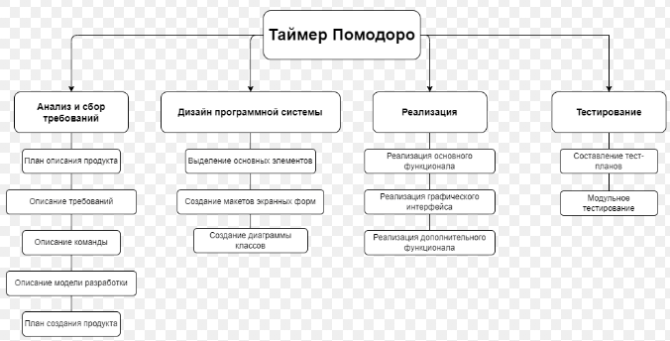

Чтобы продукт считался завершенным, должно быть сделано следующее:

1. SDP

2. UML-диаграммы

3. Основный функциональные требование и графический интерфейс

4. Дополнительный функционал(необязательно)

5. Модульное тестирование

# Система контроля версий

1. Правила ведения репозитория

В репозитории имеется две основные ветки и одна вспомогательная:

1. main – с ней взаимодействует только ведущий разработчик. В ней хранятся только готовый продукт и его обновленные версии.
2. dev – с ней может взаимодействовать каждый разработчик. В нее вливаются готовые структурные функциональные части продукта, не имеющие каких либо багов или ошибок.
3. fix – создается когда в ветке main обнаруживается баг, а изменения в dev недостаточно стабильны. Предназначена для быстрого исправления ошибок

Для разработки каждый программист имеет свою локальную ветку, в которую он может сохранять любые изменения. Сохранять изменения имеющие ошибки не стоит. При начале работы он должен объединить все изменения из ветки dev в свою. После окончания работы разработчик должен влить изменения в ветку dev, при этом устранить все конфликты.

1. Оформление коммитов

Коммиты пишутся следующим образом:

Тип коммита(область применения): краткое описание. Длинное описание[если требуется]

a) Типы коммитов

● feat: добавление нового функционала

● fix: исправление ошибок

● rafector: Правки кода без исправления ошибок или добавления новых функций

● delete: удаление ненужного/лишнего функционала

● comment: комментирование кода

b) Области применения коммитов

● project: изменения в коде проекта

● test: изменения в тестовой части проекта

1. Примеры коммитов

● feat(project): add saving data.

● fix(project): fixed bug that caused color to not change

● feat(test): add test to switching timer

# Используемые инструменты

|  |  |
| --- | --- |
| **Инструмент** | **Описание** |
| PyCharm | IDE для написания кода |
| draw.io | Создание UML, use case диаграмм |
| Git | Система контроля версий |
| GitHub | Репозиторий |
| Microsoft Office | Написание, редактирование документов |

# Приложения

## Приложение А: Макеты экранных форм

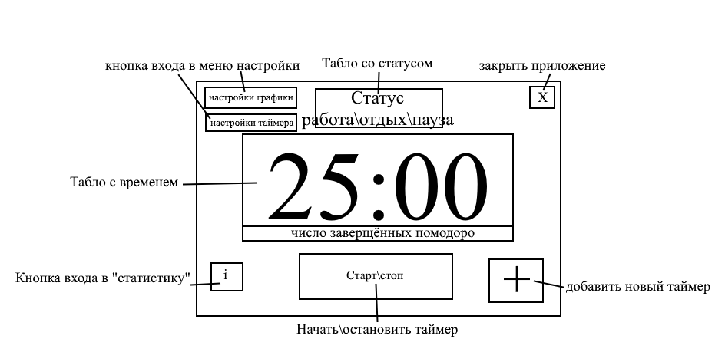 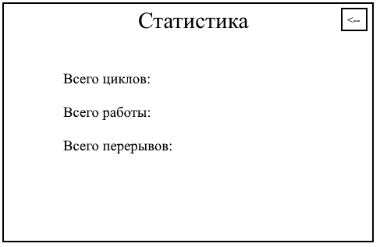 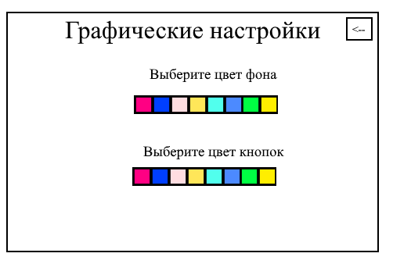 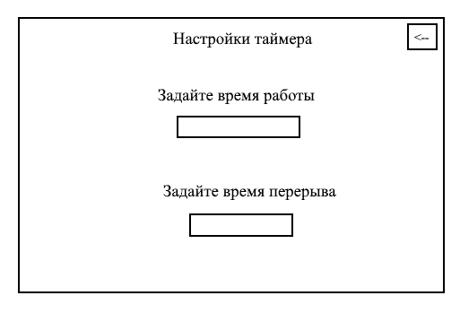

## Приложение Б: UML диаграмма

